DUYGUSAL VE ABARTILI İFADELER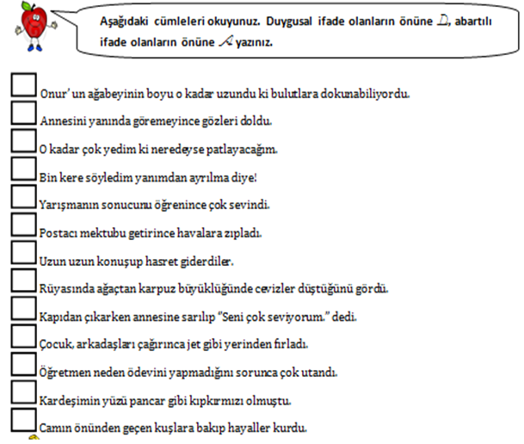
A
D
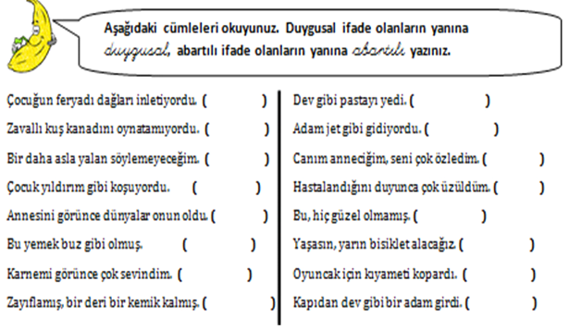
A harfi
D,

DUYGUSAL ve ABARTILI İFADELER
1. “Bu erik ağacının meyvesi……………………” Yukarıdaki tümce, aşağıdakilerden hangisi ile tamamlanırsa abartılı bir ifade kullanılmış olur?
A. nefis kokuyordu. B. karpuz kadardı C. bal gibidir. D. çok tatlıdır.

2.Aşağıdaki tümcelerin hangisinde duygusal bir ifade vardır?
A. Okulun son günü gittikçe yaklaşıyordu. B. Hava kararıyor neredeyse akşam olacak.
C. Onu görünce korkudan sapsarı kesildi.
D. Sabah okula her zamanki gibi geç kaldı.

3.
“(I)Koşa koşa derenin kıyısına kadar geldi. (II)Pantolonun paçalarını kıvırıp karşıya geçmek istedi.
(III) Coşkun akan dereyi görünce bir an duraksadı.
(IV)Yavaş yavaş içinin korku ile dolduğunu hissetti.”
Yukarıdaki paragrafta, kaç numaralı cümlede duygusal bir ifade vardır?
A.I B.II C.III D.IV

4.Aşağıdaki tümcelerin hangisinde abartılı bir ifade vardır?
A. Everest Dağı dünyanın en büyük dağıdır.
B. Yemek o kadar güzeldi ki parmaklarını yedi.
C. Yağmurda sırılsıklam olmuştu.
D. 100 metreyi 15 saniyede koşuyor.

5.Aşağıdaki tümcelerin hangisinde duygusal bir ifade yoktur?
A. Bu elbiseyi almaya parası yetmedi.
B. Küçük kuşun halini görünce çok üzüldü.
C. Sınav notunu okurken heyecanlandı.
D. Sürpriz doğum günü partisi çok mutlu etti.

6. “(I) Yıllardır görmemişti annesini.
(II)Yolun karşısında onu görünce bir an öylece kaldı.
(III) Bir adımla yolun karşına uçtu sanki.
(IV) Elleri buram buram toprak kokuyordu.
Aşağıdaki tümcelerin hangisinde duygusal bir ifade yoktur?
A.I B.II C.III D.IV

7.
I.Maçın son dakikasında herkes nefesini tutmuştu.
II. Yıllar sonra kardeşini gördüğünde boynuna sarıldı.
III. Birden önünden geçen yılanı görünce irkildi.
IV. Köpeği ölünce küçük çocuk ağladı.
Yukarıdaki tümcelerin hangisinde “heyecan” ifade edilmiştir?
A.I B.II C.III D.IV

8. “Acaba matematik sınavından kaç aldım?”
Yukarıdaki tümceyi söyleyen kişinin yaşadığı duygu aşağıdakilerden hangisidir?
A.korku B.endişe C.üzüntü D.merak

9.Aşağıdaki tümcelerin hangisinde abartılı bir ifade vardır?
A. Bir oturuşta bir fırın ekmek yedi.
B. Sabah 4 km yol koştu.
C. Bin metreden kendini boşluğa bıraktı.
D. Boğazın bir kıyısından diğerine kadar yüzdü.

10.Aşağıdaki tümcelerin hangisinde duygusal bir ifade yoktur?
A. Minik kediyi görünce içi cız etti. B. Birinci olunca gözyaşlarını tutamadı.
C. Akşama kadar hiç dinlenmeden yürüdü.
D. Fareyi görünce gözlerine inanamadı.

11. “………………bu vakte kadar durmasaydım.” Tümcesinde boş bırakılan yere aşağıdaki kelimelerden hangisi gelirse “pişmanlık” anlamı katar?
A.acaba B.keşke C.bugün D.asla

12.Aşağıdaki tümcelerin hangisinde abartılı bir ifadeye yer verilmiştir?
A. Otobüsü son anda kaçırdı.
B. O kadar çok yoruldu ki ayakkabıları aşındı.
C. Manavda domatesin kilosu 5 TL idi.
D. Vurduğu top tam doksandan gol oldu.

13. (I)Sabah her zamankinden daha erken kalktı.
(II)Annesi çoktan kalkmış kahvaltıyı hazırlamıştı.
(III)Sevinçle annesinin boynuna atıldı.
(IV)Hep beraber oturup kahvaltıları yaptılar.
Yukarıdaki paragrafta kaç numaralı tümcede duygusal bir ifade yer almaktadır?
A.I B.II C.III D.IV

14.Aşağıdaki tümcelerin hangisinde duygusal bir ifade yoktur?
A. Okula geç kaldığı için öğretmen Ece’ye kızdı.
B. Dünden beri aşırı yağmur yağdı buraya.
C. Dışarıda neşe içinde kartopu oynadılar.
D. Korkudan eli yüzü bembeyaz olmuştu.

15.Aşağıdaki tümcelerin hangisinde abartılı bir ifade vardır?
A. Sabahtan akşama kadar ders çalışıyordu.
B. Arabayla 150 km hızla gittim.
C. Öğle 12.00’ye kadar miskin miskin uyudu.
D. Düğün için fırından 100 ekmek aldım.

16.
(I)Gökten bardaktan boşalırcasına yağmur yağıyordu.
(II)Beren, şemsiyesini evde unutmuştu.
(III)Okula gidene kadar bayağı ıslanmıştı.
(IV)Sınıfa girdiğinde saçlarından su damlıyordu.
Yukarıdaki paragrafta kaç numaralı tümcede abartılı bir ifade vardır?
A.I B.II C.III D.IV

Paydası 10 Olan Kesirlerin Birim Kesrini Gösterelim
Verilen şekilleri kesir sayısına göre boyayalım. Şeklimizin birim kesrini yazalım.

Kesir sayısı |  |  | Birim kesir
 | 4 |  |  | ……
 | 10 |  |  | ……

Kesir sayısı |  |  | Birim kesir
 | 7 |  |  | ……
 | 10 |  |  | ……

Kesir sayısı |  |  | Birim kesir
 | 2 |  |  | ……
 | 10 |  |  | ……

Kesir sayısı |  |  | Birim kesir
 | 3 |  |  | ……
 | 10 |  |  | ……

Kesir sayısı |  |  | Birim kesir
 | 8 |  |  | ……
 | 10 |  |  | ……

Kesir sayısı |  |  | Birim kesir
 | 5 |  |  | ……
 | 10 |  |  | ……

Verilen şekillere göre kesir sayılarını yazalım. Şeklimizin birim kesrini yazalım.

Kesir sayısı |  |  | Birim kesir
 | …… |  |  | ……
 | …… |  |  | ……

Kesir sayısı |  |  | Birim kesir
 | …… |  |  | ……
 | …… |  |  | ……

Kesir sayısı |  |  | Birim kesir
 | …… |  |  | ……
 | …… |  |  | ……

Kesir sayısı |  |  | Birim kesir
 | …… |  |  | ……
 | …… |  |  | ……

Kesir sayısı |  |  | Birim kesir
 | …… |  |  | ……
 | …… |  |  | ……

Kesir sayısı |  |  | Birim kesir
 | …… |  |  | ……
 | …… |  |  | ……

Paydası 100 Olan Kesirlerin Birim Kesrini Gösterelim
Verilen şekilleri kesir sayısına göre boyayalım. Şeklimizin birim kesrini yazalım.

Kesir sayısı |  |  | Birim kesir
 | 47 |  |  | ……
 | 100 |  |  | ……

Kesir sayısı |  |  | Birim kesir
 | 15 |  |  | ……
 | 100 |  |  | ……

Kesir sayısı |  |  | Birim kesir
 | 75 |  |  | ……
 | 100 |  |  | ……

Kesir sayısı |  |  | Birim kesir
 | 62 |  |  | ……
 | 100 |  |  | ……

Verilen şekillere göre kesir sayılarını yazalım. Şeklimizin birim kesrini yazalım.

Kesir sayısı |  |  | Birim kesir
 | …… |  |  | ……
 | …… |  |  | ……

Kesir sayısı |  |  | Birim kesir
 | …… |  |  | ……
 | …… |  |  | ……

